# Segunda Práctica TdeL 2020 - 1

Daniel Alejandro Molina Yepes

1128442271



# Palabras reservadas seleccionadas

**Nota**: *el profesor en la práctica sugiere poner boolean, char, String, int, long…, al tratarse de un lenguaje no tipificado no se tendrán en cuenta dichas sugerencias.*

|  |  |
| --- | --- |
| **Palabra** | **Descripción** |
| var | Indica la declaración de una variable de scope global |
| let | Indica la declaración de una variables de scope local |
| const | Indica la declaración de una constante |
| true | Constante que indica que una variable booleana es verdadera |
| false | Constante que indica que una variable booleana es falsa |
| If | Indica el inicio de un condicional |
| else | Indica la condición alterna de un condicional |
| while | Indica un ciclo que se ejecutara siempre que se cumpla una condición x |
| for | Indica el inicio de un ciclo que se ejecutara N veces |
| do | Indica el inicio de un ciclo while que se ejecutara al menos una vez |

# Lenguaje seleccionado y estructuras a analizar

El lenguaje seleccionado para analizar es **Javascript,** a continuación, se muestran ejemplos de las estructuras a analizar:

1. var a=10;
2. let b=40;
3. let c=((a)+(a+b));
4. const d=20*30;
5. asdfasdf a+=b;
6. c=(8*10)+30;
7. var nombre="francisco";
8. var apellido="javier pacho ";
9. let nacionalidad = 'colombia';
10. var n=-10.5e+10;

Para dar solución al problema se construyeron dos autómatas, uno que reconociera si la cadena tenía una palabra clave del lenguaje de programación (se delimito a las siguientes palabras claves: for, while, if, do, else. para mantenerlo sencillo) y otro que reconociera si la cadena era una declaración o una expresión.

**Autómata palabra clave**

|  |  |
| --- | --- |
| Lenguaje en el que se construirá el autómata | Python |
| Lenguaje que analizara el autómata | Javascript |
| Palabras a reconocer, estas no deben estar traslapadas, debe existir un de separación carácter (espacio u operador) entre cada una de ellas. | for, while, if, do, else |

**Autómata declaración o expresión**

|  |  |
| --- | --- |
| Lenguaje en el que se construirá el autómata | Python |
| Lenguaje que analizara el autómata | Javascript |
| Expresiones regulares que describen el conjunto de cadenas que detectara el autómata | var variable+;  var variable+=variable+;  var variable+=’no_comilla_simple*’;  var variable+=”no_comilla_doble*”;  var variable+=signo*[0-9]+;  var variable+=signo*[.][0-9]+;  var variable+=signo*[0-9]+[.][0-9]+;  var variable+=signo*[0-9]+E[signo][0-9]+;  var variable+=signo*[.][0-9]+E[signo][0-9]+;  var variable+=signo*[0-9]+[.][0-9]+E[signo][0-9]+;  let variable+;  let variable+=variable+;  let variable+=’no_comilla_simple*’;  let variable+=”no_comilla_doble*”;  let variable+=signo*[0-9]+;  let variable+=signo*[.][0-9]+;  let variable+=signo*[0-9]+[.][0-9]+;  let variable+=signo*[0-9]+E[signo][0-9]+;  let variable+=signo*[.][0-9]+E[signo][0-9]+;  let variable+=signo*[0-9]+[.][0-9]+E[signo][0-9]+;  const variable+;  const variable+=variable+;  const variable+=’no_comilla_simple*’;  const variable+=”no_comilla_doble*”;  const variable+=signo*[0-9]+;  const variable+=signo*[.][0-9]+;  const variable+=signo*[0-9]+[.][0-9]+;  const variable+=signo*[0-9]+E[signo][0-9]+;  const variable+=signo*[.][0-9]+E[signo][0-9]+;  const variable+=signo*[0-9]+[.][0-9]+E[signo][0-9]+; |

Revisión de expresión balanceada:

Para revisar si la expresión está correctamente balanceada, se usa el balanceador de la librería ace editor.

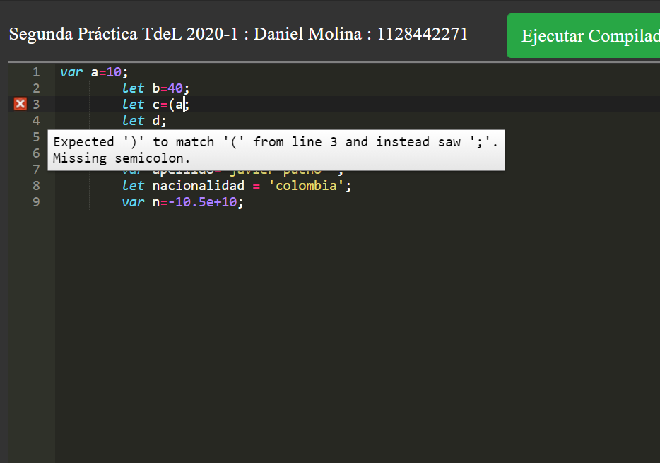

Esta librería indica un símbolo de error y un mensaje de error cuando detecta un desbalanceo en la expresión